SULTANI OSMANSKOG CARSTVA
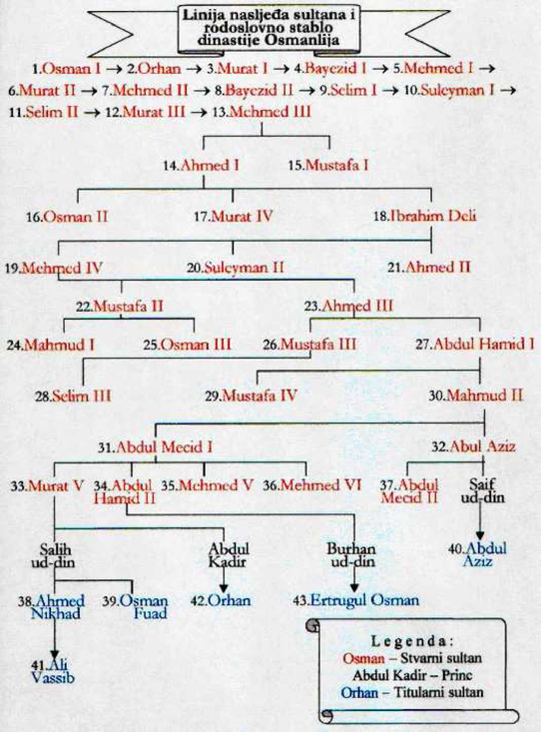

www.maturski.org

Kompletna titula osmanskog sultana:

Vladar osmanske obitelji, Sultan Sultana, Kan Kanova, Kalif (nasljednik poslanika Muhammeda) i Sjena Allahova na Zemlji, Sluga gradova Meke, Medine i Kudsa (Jerusalem), Padisah tri grada: Istambula, Jedrena (Andrinopolis) i Burse i grada Chdm (Damask) i vilajeta Misira (Egipat), cijelog Azerbejdzana, Magreba (Maroko), Barkaha, Kairouana, Alepa, Iraka, Arabije i Ajima, Basre, El Hasa, Dilena, Rake, Mosula, Partije (Perzija), Dijarbakira, Cilicije i Vladar vilajeta (pokrajina): Erzurum, Sivasa, Adana, Karamana, Vana, Barbarije, Habesa (Abisinija), Tunisa, Tirabolosa (Tripolis), Kibrisa (Kipar), Rodosa, Candije (Krf), Moreje (Peloponez), Ak Deniza (Mramorno More), Kara Deniza (Crno More), Anatolije Rumelije (europski dio Imperije), Bagdada, Kurdistan, Grcke, Turkestana, Tartarije, Cirkazije, Kabarda, Gorjestana, Kipsaka i zemlje Tartara, Kefa i susjednih zemalja, samostalnog pasaluka Bosna, grada Beograda i vilejeta Serf (Srbija) sa svim gradovima i utvrdama, cijelog Arnaut vilajeta (Albania) i Iflaka i Bogdanije (Rumunije).

1) Poceci

U Centralnoj Aziji, u području izmedju Pamira i Jeniseja, Volge i T'ien Schan gorja, živjeli su davno prije rodjenja Krista nomadska plemena, koja su se sporazumjevala na fino-ugro, turskom te na mongolskom jeziku. Ti narodi se mogu nazvati i kao "Praturci". Oni su bili borbeno raspolozeni konjanici koji su se jos iz nepoznatih razloga poceli siriti u svim pravcima kontinenta. Poznata su cetiri vala iseljavanja:
Jedni su presli pustinju Gobi i Mongoliju, te su se tako naselili i ostali u Koreji.
Drugi su se povukli prema Zapadu preko Kavkaza u sjevernu Evropu (Fino-Ugri).
Treca grupa je isla sjeverno do Sibira (Tunguzi).
Cetvrta grupa naroda se povukla prema jugu, kroz danasnji ruski Turkestan i Azerbejdzan, sve do Persijskog Zaljeva.

Huni pod poznatim vodjom Atilom su bili Turski narod koji je Kinesko Carstvo i Evropu kroz svoje napade 375. godine nakon Krista neprestalno ugrozavali. Hunski konjanici su predstavljeni kao "Horde". Uiguri su se na svom jeziku nazivali "Ordu" sto je znacilo -vojska, kao sto to danas znaci na turskom. Prodor Huna je u Evropi izazvao velike seobe naroda.

U VIII. i IX. stoljecu n.e. doslo je do podjele Turskih naroda na Istocna turska plemena (Uiguri i Kirgizi) i Zapadna turska plemena (Oguzi). Sredinom VI. st. su Oguzi osnovali
u zapadnom Turkestanu Carstvo koje je dozivjelo procvat, sa glavnim gradom koji se zvao Samarkand. Oni su svi redom prihvatili islam. Seldzuci, jedno pleme Oguza, poceli su navaljivati 955.g. n.e. pod vodstvom kneza Seldzuka u Abasidsko Carstvo (Irak), koje su uspjeli osvojiti. Nasljednik Seldzuka - Izrail, Mikail, Turgil Bey i Alp Arslan su prosirivali svoju vladavinu i moc do Bagdada, glavnog grada Kalifa, koji je 1055.g. n.e. i osvojen. Tako su dospjeli doci do istocnih granica Bizantskog Carstva da bi pobjedili u bici kod Mancikerta, cara Romanosa IV Diogena od Bizanta. Seldzucki kan Sulejman osniva "Rumsko Carstvo" sa glavnim gradom Nicaea. Godine 1078. odbacuje titulu 'Kan' i od tada se naziva - sultan. Titulu sultana je imao onaj vladar koji je mocno vladao velikim nezavisnim Carstvom koje se prostiralo na velikom podrucju. Krajem XI. st. samo Rumseldzucko Carstvo je predstavljalo i bilo od velikog vojno-politickog znacaja, dok su drugi seldzucki posjednici nestali. Pocetkom XII. st. sultan Mesut I proglasava Iconium - novim glavnim gradom. U toku 3. Krstaskog rata (1190) je procvala kultura kao i sama metropola Islama potpuno unistena, ali se pojavi i podize opet u svom novom punom sjaju.

U Konji (Konya) je pocetkom XIII. st. osnovan prvi derviski orden (Mevlevi) koji ce kasnije imati i odigrati jako vaznu religijsku i politicku ulogu u Osmanskom Carstvu. Da bi se bolje odbranili od krstaskih vojnika, nastao je vojno orijentisan derviski red -Bektasi koji su sadrzavali osnovnu ideologiju za kasnije janjicarske trupe.

U godinama od 1155 - 1227 ogromnom vojskom konjanika, (turkmenskog i mongolskog porijekla), zapovijeda mongolac Dzingis kan. Sireci svoje 'Svjetsko Carstvo' na Istok, njegove horde su pocele ugrozavati narode - Krscanstva. Dzingis kan umrije iznenadnom smrcu 1227.g. i njegov sin Ogedaj nastavi dalja oceva osvajanja. Nakon njegove smrti 1241.g. dodje do cijepanja Mongolskog Carstva na male knezevine. Dijelovi mongolskih trupa su stupile u sluzbu egipatskog sultana od kojeg su, zahvaljujuci svojim vojnim sposobnostima, preuzele vlast. Tako su 1257.g. osnovali dinastiju turskih Memeluka koji ce opstati sve do 1382.g.

Jedna grupa oguzijskih konjanika pocela se pocetkom XIII. st. povlaciti iz i preko azijske visoravni. Njihov vodja je bio Sulejman sah. Nakon njegove smrti u danasnjoj Siriji, njegova dva sina su se vratila u tursku pradomovinu.

Jedan od njegovih sinova, Ertugrul otisao je sa svojim sljedbenicima jos dalje na Zapad, u Rumsko Carstvo. U blizini Eskisehira, sasvim slucajno, susreo se sa Seldzucima koji su se borili protiv mongola. On se odluci na jedan povijesni korak, pridruzi se Seldzucima te tako zajednickim snagama pobijedise mongole. Kao nagradu dobije na poklon od seldzuckog sultana zemlju u neposrednoj blizini bojnog polja. Poslije smrti Ertugrula 1280.g. osnova njegov sin Osman jednu knezevinu. Njegova dinastija bijase nazvana po turskom Osmanli, a po arapskom Otman. U Zapadnoj Evropi prevedose iz toga pojam u Otoman.

ERTUGRUL (Desno) 1191.-1281.
Otac prvog sultana Osmana I
Poznati preci Ertugrula su: otac Kajialp Suleyman Shah (1178.-1236.), djed Kaji Khan, pradjed Oguz Khan i cukundjed Kara Khan.
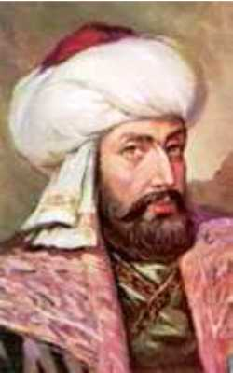

2) Osnivači Osmanskog (Otomanskog) carstva (1299 - 1412)

Sultan Osman Gazi

OSMAN I El Ghazi (Pobjednik) 1258.-1326. Vladao: 1281-1326 Otac: Ertugrul Gazi Mati: Hayme Hatun Zene: Mal Hatun i Rabi'a Bala Hatun
Sinovi: Pazarli, Coban, Hamit, Orhan, Ala-ed-din, Ali, Melik, Savci. Kcerka: Fatma Sultan.
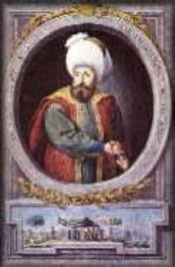

Nakon smrti njegova oca Ertugrula godine 1280. postade Osman sa svojih 45 godina novi vodja Osmana, Osmanlija. Vrijedio je kao covjek vrlo pametan, hrabar koji je bio vjest sa oruzjem. Osman Gazi je odrzavao, kao i njegov otac, dobre veze sa seldzuckim sultanom u Konji (Konya). Oni su zajednickim snagama vodili ratove protiv Bizantinaca i upada
Tatara. Za njegovu nesebicnu pomoc i odanost sultanu bio je redovno nagradjivan sa svim pocastima, zastavama i nazivima. Tako je dobio pravo na izradu vlastitog novca i ovlasti vlastitog suda. Osmanov stalni pratilac i prijatelj (privatno i po oruzju), bio je Koze Mihal, bizantijski zemljoposjednik od Harman Kaya, koji jos ne bijase presao na islam. Uz pomoc svog prijatelja, ali i politicku snalazljivost podje Osmanu za rukom da se prosiri po prostoru i po uticaju. Poduzimao je napade i prodirao sve do Bruse, cime je stalno prosirivao podrucje svoje vlasti.

Njegov sin Orhan je bez borbe zauzeo Brusu 1326.g. Osman je bio jedan vrlo tolerantan vladar koji je trpio sve religije, cineci da porez bude vrlo nizak. Na samrti je sinu Orhanu skrenuo paznju da odrzava ucenje islama i da regira blagoscu i pravednoscu. Osman Gazi umrije 1324.g. u Sogutu te bi sahranjen u Bursi.

Sultan Orhan Gazi

ORHAN
1281.-1360.
Vladao: 1326.-1359.
Otac: Osman I Ghazi Mati: Mal Sultan
Zene: Nilufer Hatun, Asporca Hatun, Theodora Hatun, Eftandise Hatun. Sinovi: SuleymanPasha, Murad, Ibrahim, Halil, Kasim. Kcerke: Fatma Hatun
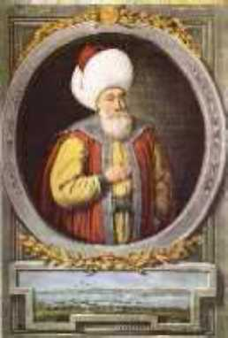

Za prvog vezira svoga Carstva, Orhan je proglasio svoga brata Alaedina. Njegova zadaca bijase da sa knezevima sklapa, dijeli i vodi brigu i poslove vladara. Ujedno on bijese i prvi nosilac titule - Pasa. U prvoj polovini svoje vladavine od 1326-1344.g. Orhan je ucvrstio temelje svoje vladavine u Maloj Aziji istovremeno izgradjujuci svoju vojsku. U isto vrijeme se raspade Carstvo Seldzuka, te tako bi vecim dijelom, pripojeno Osmanskom Carstvu.

U drugom dijelu njegove vladavine od 1344-1359.g. vladavina Orhana se rasprostirala do Trakije i Makedonije. On se zapravo i smatra tvorcem Osmanskog (Svjetskog) Carstva.
Koze Mihal mu je i dalje stajao uz bok, kao vodja njegove velike vojske. Sipahi bijahu dalje osnivani. Orhan je osnovao i dao izgraditi mnoge manastire, dzamije i skole. Sa bizantijcima je zivio cas u stanju rata, cas u stanju mira. 1337.g. pokusa Orhan sa 36 brodova da zauzme Konstantinopolj, ali dozivje porazavajuci poraz. Orhan dade u zadatak 1357.g. svom sinu Sulejman-pasi da predje Dardanele. Tako on zauze Kalipolis, ali umrije kratko nakon toga. Sultan Orhan umrije u visokoj starosti 1359.g.

Sultan Murat I.

MURAT I
1326.-15. Juni 1389.
Vladao: 1359.-1389.
Otac: Orhan Gazi Mati: Nilufer Sultan
Zene: Gulcicek Hatun , Marya Thamara Hatun , Pasha Melek Hatun, Fulane Hatun. Sinovi: Yakub Celebi, Bayazit, Savci Bey, Ibrahim Kcerke: Nefise, Sultan Hatun.
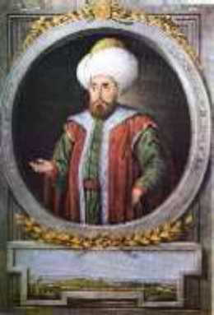

On bijase sin od Orhana i bizantijske princeze Hirofire (njeno tursko ime bijase Nilufer Hatun). Zbog prerane smrti Sulejman-pase nastavi vladati Murat kao njegov nasljednik 1360. godine. On bi prvi osmanski Osvajac na evropskom tlu. 1362.g. bi osnovan prvi korpus (odred) janjicara. To bijahu pretezno krscanska djeca koja su obucavana za vojnu sluzbu kao pjesadijske trupe. Murat I porazi i zauze Zapadnu Trakiju i u bici na rijeci Marici 1371.g. pobjedi Srbe, Bosance i Madjare. Zapadna strana Bugarske bi opljackana i bizantijski car (Johann Paleologos) postade njegov vazal. Murat utvrdi osmanski posjed Angoru u Anatoliji. Turci zauzese dalje vazne gradove u Makedoniji i Istocnoj Bugarskoj. Novodobijena podrucja bijahu odmah naseljavana sa stanovnistvom iz svog Carstva - Osmanlijama. Oko 1385. godine su zauzeti Sofija i Nis. Istovremeno dobise pravo trgovine na turskim prostorima italijanske Republike Dzenova i Venecija, koje sa Muratom zakljucise i trgovacki ugovor.

Murat bijase takodjer uspjesan i u bici kod Konje (Konya). 1389. godine pobijedi sultan Murat u poznatoj bici na Kosovu Polju (Kosovska bitka), Srbe i njihove saveznike pod
vodjstvom kneza Lazara. Bosanci su takodjer ucestvovali u borbi protiv Turaka, o cemu ce biti posebno opisano njihovo ucesce u Kosovskoj bitki. Porazom u Kosovskoj bitki bi ozivljen srpski nacionalizam koji je danas jedan od osnovnih uzroka svih problema na Balkanu. Sultan Murat umrije nakon bitke od ruke jednog srpskog atentatora. Knez Lazar je potom pogubljen, a Murat bi kao Osman i Orhan u Bursi sahranjen. Za vladavine Murata svi potcinjeni krscani su smjeli zadrzati svoju vjeru, tradiciju i crkvene sudove, ali su morali sultanu predavati desetinu, sto su u ono doba bila uobicajena davanja.

Sultan Bajazit I. (Yildirim = Munja)

BAYEZIT I Yildirim (Munja)
1360.- 8. Mart 1403. Vladao: 1389.-1403. Otac: Murat I Mati: Devlet Hatun
Zene: Shah Hatun, Devlet Hatun, Hafsa Hatun, Sultan Hatun, Marya, Olivera Despina Hatun.
Sinovi: Musa Celebi, Suleyman Celebi, Mustafa Celebi, Isa Celebi. Kcerke: Fatma, Sultana.
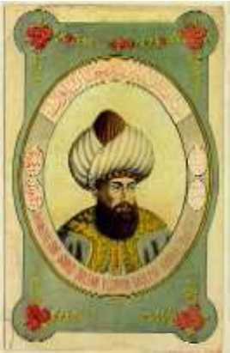

Bajazit I je preuzeo prijestolje jos na Kosovu polju 1389.g. za vrijeme bitke, a svoga brata je dao pogubiti, plaseci se njegove popularnosti. On je zavrsio zapoceto osvajanje Srbije i uspio pripojiti svome Carstvu neke od anatolskih provincija, ali Konstantinopolj, kojega je drzao u okruzenju punih sedam godina, nije uspio osvojiti.

Sultan Bajazit je odlikovao Mihaloglu Gazi Ali Beya, komandanta lake konjice, za njegove znacajne uspjehe i zasluznu ulogu u bitki protiv Srba sa jednim fermanom.

U jednoj bitki protiv ugarskog kralja Sigismunda i njegovih evropskih saveznika 1396.g. kod Nikopolisa odnio je takodjer velicanstvenu pobjedu. Na kraju, upadose Osmanlije u Stajermark (Austriju), Bosnu i Peloponez. Opijen pobjedama Bajazit je zapostavio sve drzavne poslove i obaveze.
Upadom mongolske vojske pod vodjstvom strasnog Kana Timura, morade se Bajazit suceliti mongolcima kod Angore sa svojom vojskom. U bitki 1402.g. bijase pobjedjen i zarobljen. Nakon njegove smrti u zarobljenistvu dozvoli Timur da se posmrtni ostaci Bajazita prebace u Bursu. Sultan Bajazitovo Carstvo se raspade zbog nejedinstva njegova cetiri sina, ali i kroz politiku samog Timura. Slijedilo je 11 godina Interregnum vremena.

3) Procvat Osmanskog carstva (1413 - 1566)

Sultan Mehmed I. (Celebi = Ucenjak)

MEHMED I Celebi (Otmjeni)
1389.- 26. Maj 1421. Vladao: 1413.-1421. Otac: Bayazit I Yildirim Mati: Devlet Hatun
Zene: Sheh-zade Kumru Hatun, Emine Hatun.
Sinovi: Mustafa Celebi, Murad II, Ahmed, Yusuf, Mahmud.
Kcerke: Fatma Sultana, Selcuk Sultana.
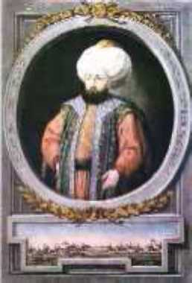

Nakon sto su cetiri Bajazitova sina Isa, Musa, Mehmed i Sulejman prouzrokovali pravi rat po pitanju nasljedstva, Mehmed uspje da se izbori i dokaze u odnosu na druge, te tako postade sultan. Njegovo preuzimanje prijestola bijase obiljezeno sa zeljom za mir. Vrhovna vladavina nad islamskim i krscanskim knezovima u Anatoliji kao i na Balkanu nije nikada dovedena u pitanje. Tako Mehmed I zakljuci mirovni sporazum sa Venecijom i imade dobre odnose sa vizantijskim carem. Revolt i pobuna jednog derviskog reda bijase brzo ugasena. Sa 42. godine umrije Mehmed I i njegov sin Murat, koji je u ratovima stekao veliko iskustvo, nastupi na prijestolje.

Sultan Murat II.
MURAT II
1402.-3. Februar 1451. Vladao: 1421.-1451. Otac: Mehmed I Mati: Emine Hatun
Zene: Alime Hatun, Yeni Hatun, Huma Hatun, Tacunnisa Hatice Halime Hatun, Mara Hatun.
Sinovi: Mehmed II (Osvajac), Ahmed, Alaeddin, Orhan, Hasan, Ahmed. Kcerke: Sehzade, Fatma Sultana.
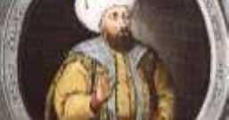

Murat II je stupio 1421.godine na prijestolje i zivio je u miru sa svojim evropskim susjedima i vazalima. U martu 1430.g. Osmanlije su zauzele Saloniki. Onda Turci upadose u Srbiju i Ugarsku. Beograd je 1440.g. bio uzalud opsjedan.

1443.godine poveo je Madjar Johan Hunyadi krstasku vojsku protiv Osmanlija, koja je odbacena kod Nisa, kod Jalovca unistavajuce porazena i u nastavku, ostaci vojske moradose jos i Sofiju predati. 1444.g. bijase zakljucen mir sa Ugarskom u samom Segedu. Tako granice politicke moci Osmanlija ostadose ocuvane, a Vlaska postade obavezna placati tribut Ugarskoj. Murat II odustade od svoje vladavine u ime dalje vladavine svoga sina Mehmeda i povuce se u Magneziju. Ugarska je ponovno, jos iste godine, zamarsirala svoju krstasku vojsku do Varne, gdje je od Murata II, koji je pohitao iz Magnezije sa vojskom, bila totalno potucena. Za vrijeme 6 zadnjih godina svoje vladavine, Murat II je poduzeo vise vojnih pohoda na Balkan. 1451.g. umrije Murat II kod Adrianopolja i bi u Bursi sahranjen.

Vladavina Murata II je bila od velike politicke i kulturne vaznosti za razvoj Osmanskog Carstva. On je nastavio dalje sa politikom konsolidacije od svoga oca Mehmeda I. Najugledniji veziri Murata II su pripadali starim familijama i bili su mu duboko odani. On je bio mecena islamske kulturne bastine, posebno kada je rijec o literaturi i pjesmama.

Sultan Mehmed II. (Fatih = Osvajac)
MEHMED II El Fatih (Osvajac)
29. Mart 1432-03. Maj 1481. Vladao: 1451.-1481. Otac: Murat II
Mati: Huma Hatun Zene: Gulbahar Hatun, Gulshah Hatun, Sitti Mukrime Hatun, Cicek Hatun, Helene Hatun, Anna Hatun, Alexias Hatun. Sinovi: Mustafa, Bayazit II, Cem, Korkut. Kcerka: Gevrehan Sultana
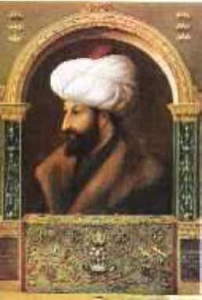

Odmah na pocetku svoje vladavine napravio je kraj tradicije na dvoru u Bursi. Mehmed II je dao pogubiti svoju bracu, koja su mu vladavinu mogla dovesti u pitanje, i time napravio zakon o bratoubistvu koji ce se primjenjivati u nacelu pri svakoj buducoj promjeni i dolasku na vlast novih generacija sultana. Njegova osvajanja su prevazilazila granice koje su osvojene za vladavine njegovog oca, uspijevsi staviti pod apsolutnu tursku vlast sve gradove i zemlju lokalnih knezova. Za vrijeme njegove vladavine bi zauzet Konstantinopolj, u kome je vladao Konstantin XI Palaelogos. Pripreme bijahu pocele 1452.g. za izgradnju utvrdjenja Rumeli Hisar na Bosforu.

29. maja 1453.g. bijase cijeli Bizant zauzet i odobrenje od tri puna dana za pljacku. Monah Gennadios Sholarios bi proglasen za patrijarha, kao najvisi reprezentant u rangu ortodoksne crkve. Zastupnici jevrejske zajednice bijahu priznati od samog Fatiha sultana Mehmeda II, sto bi ujedno dokaz njegove kosmopolitske misli.

U godinama od 1458-1459, Srbija je postala Osmanska provincija. 1460.g. je osvojen Peloponez. 1461.g. padose u turske ruke dzenovska Amasja i Trapecunt. U narednim godinama, po naredjenju sultana Fatiha, protjera Mihaloglu Ali Bey vlaskog kneza po imenu Vlad Drakul iz njegovog carstva i zauze jos dzenovski Lezbos.

Godine 1463-1464. bi anektirana Kraljevina Bosna, 1463.g. poce rat sa Venecijom. Glavno mjesto dogadjaja bi Egejsko more. Godine 1464-1466. ratovase Turci protiv Karamanskog Carstva u Anatoliji sve do prikljucenja nekoliko njihovih gradova Osmanskom Carstvu.

1471.g. je sultan izgradio tvrdjavu Sabac u blizini Beograda, grada kojeg je i sam bezuspjesno opsjedao. Mehmed II ratovase na ugarskom i austrijskom podrucju, vodio je
rat protiv Venecije, opsjedao utvrdu Skutari koju nije zauzeo. Godine 1475. zauzeo je Kaffa (dzenovska) i podredio sebi Tatarski kanat na Krimu. Mirovnim sporazumom sa Venecijom moradose im Turci prepustiti nekoliko gradova u Albaniji i na Peloponezu. 1479.g. je zauzela osmanska flota Jonska ostrva i Otranto u Juznoj Italiji.

3. maja 1481. umrije Fatih sultan Mehmed II od posljedica napada gihta. Njegovi posmrtni ostaci su pokopani u turbetu Fatihove dzamije, koje je on za zivota dao izgraditi u Konstantinopolju. Sultan je za zivota pokazao interes za nauku, poeziju, ali ipak, ljudi su ga se bojali zbog njegove krvozednosti.

Sultan Bajazit II. (Sufi = Mudri)

BAYEZIT II Sufi (Mudri)
3. Decembar 1447.-26. Maj 1512.
Vladao: 1481.-1512.
Otac: Fatih Sultan Mehmed
Mati: Sitti Mukrime Hatun
Zene: Nigar Hatun, Sirin Hatun, Gulruh Hatun, Bulbul Hatun, Husnushah Hatun, Gulbahar Hatun, Ferahshad Hatun, Ayse Hatun.
Sinovi: Mahmud, Ahmed, Seyidsah, Selim, Mehmed, Korkud, Abdullah and Alimsah. Kcerke: Aynisah, Gevher, Muluk, Hatice, Selcuk, Huma
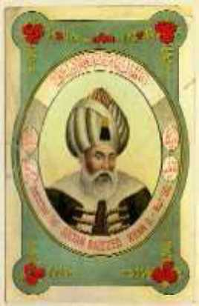

Sa 35 godina starosti stade na prijestolje 1481.g. i Bajazit II. Njegov mladji brat Cem ovlasti se u gradu Bursi, ali bi porazen u bici kod Jenisehira. On je bjezao do Egipta, i vratio se nazad, ali njegova vojska ponovno bi natjerana u bijeg kod Ankare i Konje (Konya). Papa Aleksandar VI Bordzija, koji je sa Bajazitom II bio u vezi, dao je na njegovu molbu otrovati njegovog brata Cema u Napulju. Vojske sultana su poduzimale stalno vojne pohode na Bosnu, Dalmaciju i Ugarsku. Hercegovina bi podjarmljena. 1488.g. izgubi Bajazit II od Mamluka gradove Adanu i Tarzus. Njegova vojska opustosi velika podrucja u Stajerskoj, Kerntenu, Albaniji i Krajini. Bijahu izvrsena strasna zlodjela.
Kod mjesta Villach su Osmanlije 1492.g. porazeni, a njihov vojskovodja Mihaloglu Ali Bey bi smaknut po turskim obicajima. Takodjer u turske ruke pade venecijanski Lepanto.

1509.g. bi Konstantinopolj opustosen jakim zemljotresom. Iste godine izbi gradjanski rat, kada Bajazit II odredi svog sina Ahmeda za nasljednika, a drugi sin Selim to poricase. Selim prisili svoga oca Bajazita II da dadne ostavku, uz jaku podrsku vojske. 26.5.1512. godine umrije Bajazit II moguce od trovanja. Bajazit II je jos za zivota u Konstantinopolju dao izgraditi Bajazit-dzamiju, gdje je i pokopan.

Za vrijeme njegove vladavine izgradjene su bezbrojne dzamije, derviski manastiri i mostovi.

Sultan Selim I. (Yavuz = Nepopustljivi)

SELIM I Yavuz (Okrutni)
10. Oktobar 1470.- 21-22. Septembar 1520.
Vladao: 24. April 1512.-1520.
Otac: Bayazit II
Mati: Gulbahar Sultan
Zene: Ayse Hatun, Ayse Hafsa Hatun.
Sinovi: Suleyman (El kanuni, Velicanstveni).
Kcerke: Hatice Sultan, Fatma Sultan, Hafsa Sultan, Shah Sultan.
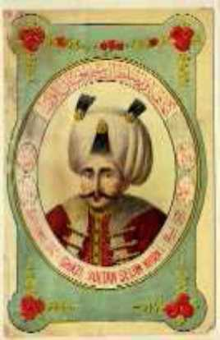

Kad je zakoracio na prijestolje 1512.g. dao je ubiti na grozan nacin nekoliko svoje brace i necaka. Venecija, Ugarska i Rusija su brzo poslali svoje poklisare, da osiguraju postojece sporazume o miru. Selim I se koncetrisao na Carstvo siitskih Safavida, podrucje danasnjeg Irana i Azerbejdzana, koje je bilo pod vladavinom Saha Ismaila. Sultan je sistematski proganjao siitsko stanovnistvo svoga Carstva i dao ih je na hiljade pobiti. 1514.g. dodje do bitke izmedju Selima I i Ismaila kod mjesta Caldiran, koju Osmanlije zahvaljujuci svojoj bravuroznoj artiljeriji odlucise u svoju korist. Naredne godine prikljuci Yavuz sultan Selim I Istocnu Anatoliju i Kurdistan svome Carstvu.
Selim nije morao zauzimati sve gradove sa borbom, jer stanovnistvo bi vecinom sunnitskog vjerovanja te se zato prikloni na stranu sultana.

Kada se sultan 1516.g. spremao ponovno na vojni pohod protiv Perzije, otkri, da se Mamlucki sultan Kanzuh al-Ghuri, sa vecinom svoje vojske vec nalazi na putu da pomogne Sahu Ismailu. Obadvije vojske se sudarise kod mjesta Alepo. Egipcani bijahu potuceni, a njihov sultan ubijen. Na njegovo mjesto bi izabran Turman Bey kao novi mamlucki sultan. Kairo postade mjesto ratovanja i na koncu bi zauzet od Selima I. Tuman Bey pobjeze u podrucje delte Nila odakle se branio uz pomoc beduina. Konacno bi izdan i od Selima I pogubljen.

Kao vladar i od Egipta priznat, primi sultan poslanike Serifa iz Mekke, Barakat, koji mu se potcini. Selim, koji je pokazao veliki interes za svete gradove islama, je kao prvi osmanski vladar poklonio jedan tepih za Kaabu. Sultan je povjerio svom badzenogu (pasenogu) po imenu Mehmed Giray, kanu Krima, zadatak da brani Istok Osmanskog Carstva od Perzijanaca i revoltiranih Siita. 1519.g. je Selim I planirao osvajanje Rodosa sa novoizgradjenom pomorskom flotom.

20.9.1520. godine umrije Yavuz sultan Selim I od bolesti raka. Pokopan je u jednom turbetu u Konstantinopolju. Njegov nasljednik Sulejman I, dade tamo kasnije izgraditi poznatu Sulejman-dzamiju.

Sultan Sulejman I. (kamini = Zakonodavac, Velicanstveni)

SULEYMAN I El Kanuni (Zakonodavac) 27. April 1495.- 6-7. Septembar 1566. Vladao: 1520.-1566. Otac: Yavuz Sultan Selim Mati: Hafsa Hatun
Zene: Hurrem Haseki Sultana, (Roxelana) Ukrajinka, inace francuska metresa,Mahidevran Kadin, Gulfem Hatun, Fulane Hatun.
Sinovi: Selim II, Bayezid, Abdullah, Murad, Mehmed, Mahmud, Cihangir, Mustafa. Kcerke: Mihriman Sultan, Raziye Sultan.
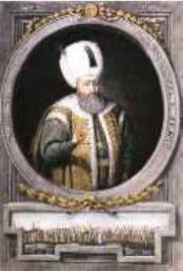
Sultan Sulejman I dodje sa svojih 26 godina, 20.9.1520.g. na vlast gdje ce u narednih 46 godina vladati. On je bio i najznacajniji osmanski vladar koji je sam ucestvovao u deset vojnih pohoda u Evropi i tri u Aziji. 1521.g. bi Beograd zauzet, a 1522.g. ostrvo Rodos, sjediste rodizerita bi opsjedano. Zbog toga sto hrabri i borbeni vitezovi ne prihvatise ponudu da budu oruzana pratnja, bijahu svi redom posjeceni od janjicara. Osvajanjem ostrva bijase put do potcinjenog Egipta slobodan te su tim Osmanlije imale potpunu kontrolu nad trgovinom Venecije i Dzenove u Istocnom Sredozemlju.

1525.g. bijahu ponovno pripreme za jedan veliki vojni pohod. Trupe su poslate kako kopnom, tako Dunavom u pravcu Beograda. Nakon sto je vojska presla rijeku Dravu, dodje 28.8.1526.g. do bitke kod Mohaca sa ugarskom vojskom pod vodjstvom samog kralja Ludviga II. Ugarski kralj izgubi zivot, a vojska bi strasno porazena.

Po odredbi Presburg-Beckog sporazuma bi ugarska kruna prenesena u kucu Habsburga. Ferdinand I od Austrije postavlja kao svoj politicki cilj odbranu Zapadne Evrope od daljih prodora Turaka.

Sultan Sulejman I i njegov Veliki vezir Ibrahim Pasa dadose da glavni grad Ugarske izgori u plamenu. U isto vrijeme vodjeni su ratovi u Bosni, Dalmaciji i Sloveniji. Osmanski sultan daje da se postavi knez iz Rumunije, Johann Zapolva kao novi kralj Ugarske. Kako Ferdinand I takodjer dize glas na pravo na ugarsku krunu, dodje do rata sa Habsburgovcima.

Osmanska vojska je bezuspjesno opsjedala Bec od 27. septembra do 15. oktobra. Za vrijeme povlacenja trupa bijase sire podrucje oko Beca, a kasnije i Stajerske opljackano, poharano i popaljeno od strane Mihaloglu Mehmed Beva kao i od samih akincija.

Prilikom jednog vojnog pohoda u Aziji 1534.g. bijase Bagdad i Tebris ponovno zauzet od strane perzijske vojske. Opsada venecijanskog ostrva Krfa ne bijase krunisana uspjehom. Pobuna u Moldaviji bijase licno od Kanuni sultana Sulejmana I ugusena.

Nakon smrti Johanna Zapolvasa 1540.g. bijase Ugarska anektirana i upravljana od jednog osmanskog beglerbega iz Budima. Tako dodje i do potpisivanja mirovnog sporazuma izmedju Ferdinanda I i sultana Sulejmana I na sedam godina, pri cemu vladar Austrije morade da daje Turcima godisnji tribut. Od vremena vladavine Sulejmana I "Visoka Porta" bijase pojam za osmansku vladu. Svoj zadnji vojni pohod poduze sultan godine 1566. da zauzne Seged. Stari Sulejman I umrije 6.9.1566.g. prije nego grad Seged bi zauzet.

